注意事项：此流程以360浏览器为例

大刷新（F5） 小刷新（鼠标右键+R）

下面各步骤后面括号内内容为对应解决方法

（1）在输入教务系统网址之后可能会出现这种情况（大刷新，刷新到出现正常界面）

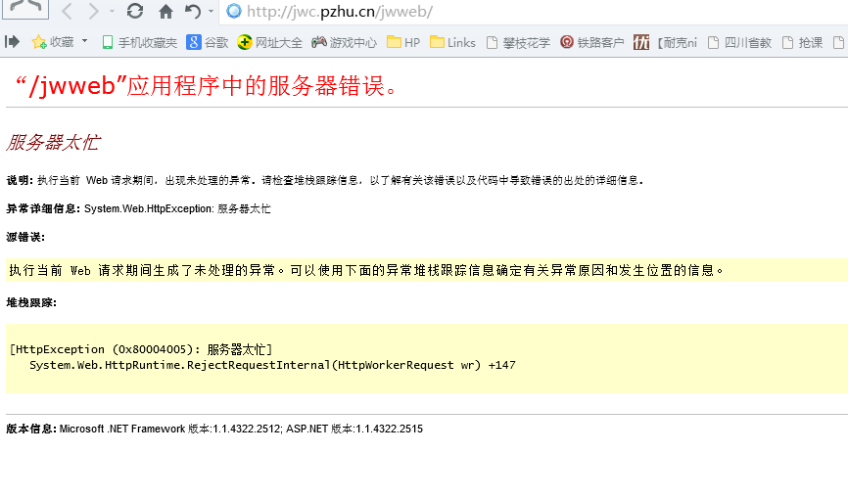

（2）用户登录界面出现这种情况（小刷新，刷新到出现正常界面）

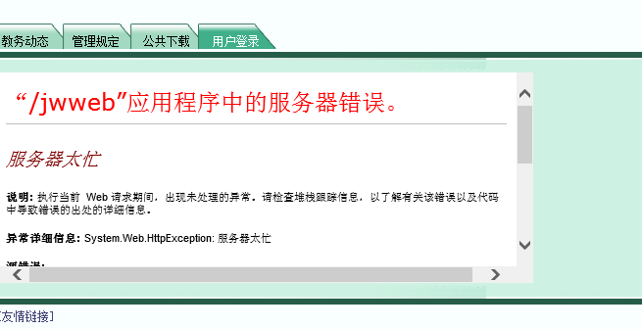

（3）输入学号、密码之后，可能会出现验证码无法显示（重复点击图片处，直至出现卡顿，然后停止，等待，如出现验证码即输入，如无出现重复操作）

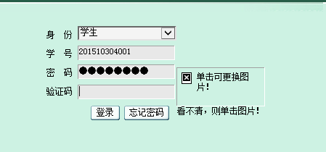

（4）输入学号、密码、验证码登录之后可能会出现此界面（小刷新直到出现卡顿情况。情况1：会恢复到初试登录界面，那需要你重新输入基本信息登录；情况2：跳转到步骤5界面）

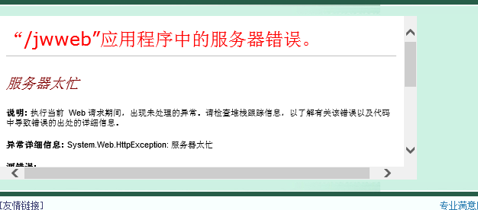

（5）在跳转此界面时（大刷新直到出现不一样的界面，界面1：步骤6；界面2：步骤7）

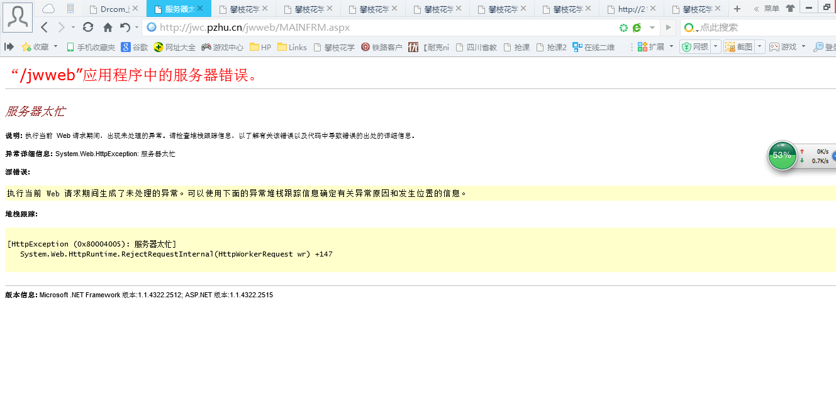

（6）刷新步骤5如果出现此界面（点击在“/jwweb”应用程序中的服务器错误文字框内进行小刷新）

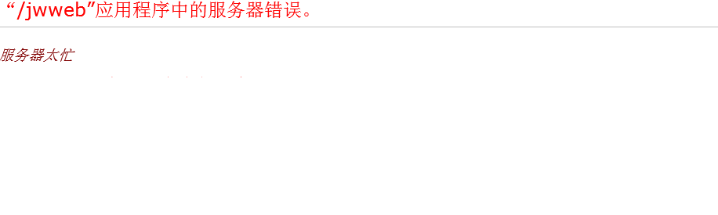

（7）刷新步骤5如果出现此界面（点击绿色框下面文字框进行小刷新）

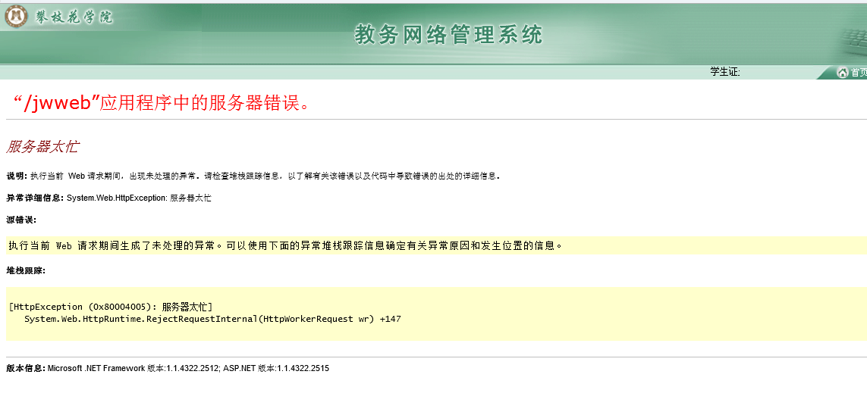

（8）刷新步骤7之后可能会在页面左侧出现选课栏，点击“正选”可能会出现此界面（点击右侧文字框进行小刷新）

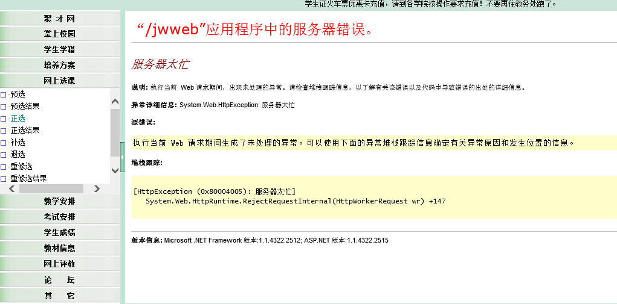

（9）刷新步骤8之后可能会出现此界面（小刷新）

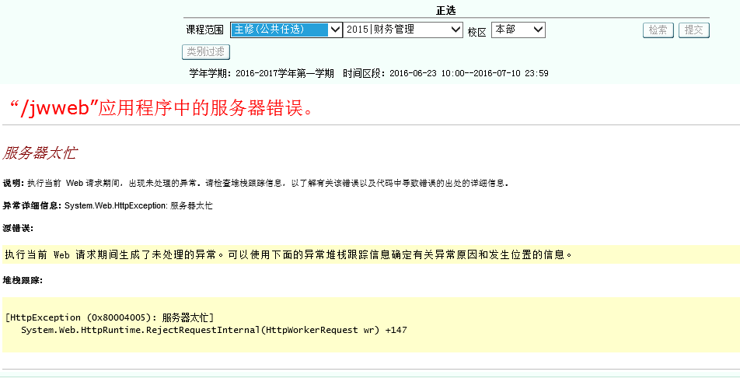

（10）刷新步骤9直到恢复到正常课程检索界面，点击检索可能会出现此界面（小刷新）

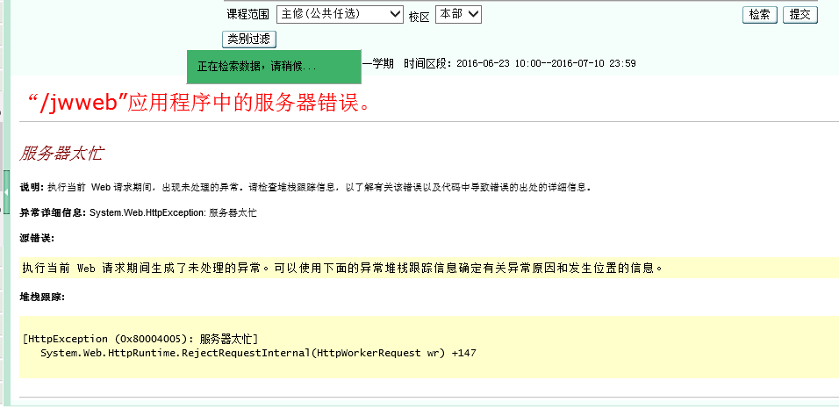

（10）刷新步骤10之后可能会出现此界面，就直接等待检索

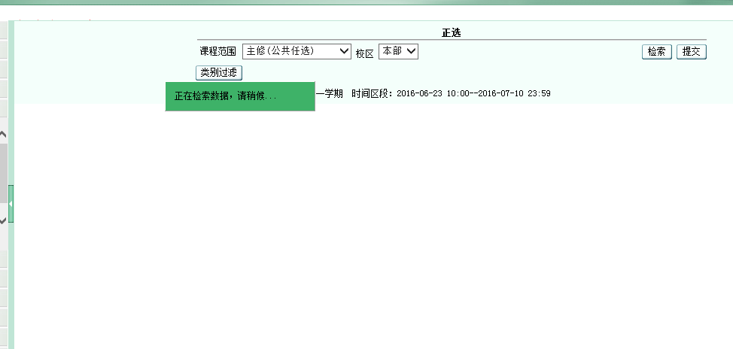

（11）选择你心仪的课程



（12）选好课程，提交之后可能会出现此界面（小刷新，直到显示“正选成功”）

